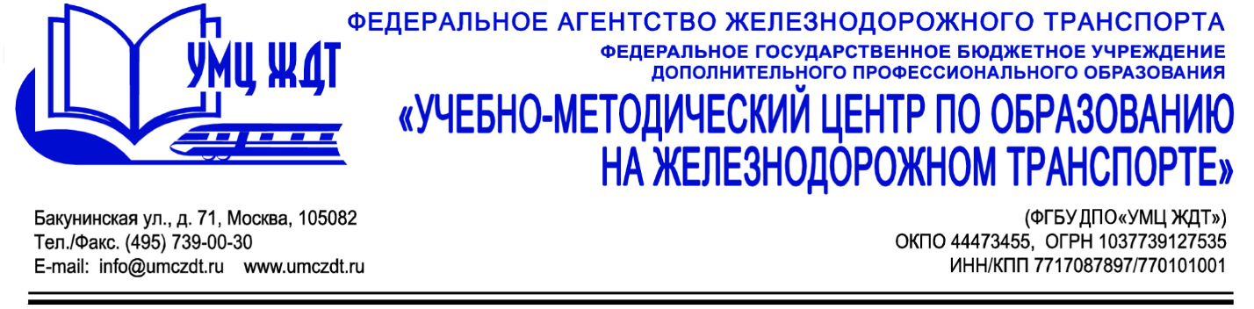
Аннотация
Дополнительная профессиональная программа (повышение квалификации)
Профессиональные стандарты как инструмент формирования и реализации кадровой политики организации (предприятия)

Адресация программы: специалисты кадровых служб, руководители отделов кадров, менеджеры по управлению персоналом
Количество часов: 24 ак. ч.
Форма обучения: очная

Модуль 1. Нормативно-правовая база разработки и применения профессиональных стандартов.
Национальная система квалификаций в Российской Федерации: национальная рамка квалификаций, отраслевые рамки квалификаций, профессиональный стандарт, независимая оценка квалификаций, профессионально-общественная аккредитация образовательных программ. Правила разработки и применения профессиональных стандартов утвержденные Постановлением Правительства РФ от 22.01.2013 № 23 и др. Федеральный закон от 2 мая 2015 г. № 122-ФЗ "О внесении изменений в Трудовой кодекс Российской Федерации и статьи 11 и 73 Федерального закона «Об образовании в Российской Федерации».
Модуль 2. Понятие, структура и содержание профессионального стандарта (на примере отрасли)
Понятие профессионального стандарта. Принципы формирования, назначение и структура. Уровни квалификации в соответствии с профессиональным стандартом. Понятие «квалификация работника». Реестр профессиональных стандартов.
Модуль 3. Алгоритм внедрения профессиональных стандартов в систему управления персоналом организации
Особенности внедрения профессиональных стандартов различными работодателями. План применения профессиональных стандартов в организации. Основные этапы применения профессиональных стандартов: формирование рабочей группы по внедрению профессиональных стандартов; информирование сотрудников о предстоящих изменениях; оценка квалификации сотрудников; обновление должностных инструкций; организация дополнительного профессионального образования работников в соответствии с требованиями профессиональных стандартов; внесение изменений в систему корпоративного обучения; применение профессиональных стандартов при аттестации и оценке персонала; установление систем оплаты труда.
Итоговая аттестация – зачет.

По окончании курсов выдается удостоверение о повышении квалификации установленного образца.

